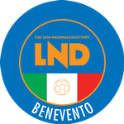 | Federazione Italiana Giuoco Calcio  Lega Nazionale Dilettanti  DELEGAZIONE PROVINCIALE DI BENEVENTO  via Santa Colomba, 133 - Palazzo Coni  82100 BENEVENTO  Tel. 082462043 – Fax 0824364875  Sito: campania.lnd.it  E-mail: del.benevento@lnd.it | 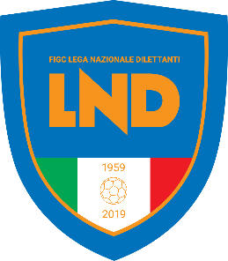

PROGRAMMA PLAY OFF

Under 17

FINALE
Squadra 1 | Squadra 2 |  | Giorno | Ora | Impianto | Località impianto
A.S.D.Paolisi 2000 | A.S.D. Durazzano 2019 |  | Domenica  05.06.2022 | 17.30 | Mellussi,1 | Benevento

